MES与ERP集成接口详细方案设计

文档作者:
创建日期: 2016-11-03
更新日期: 2016-11-14
文档编号:
当前版本: 2.0

Title, Subject, Last Updated Date, Reference Number, and Version are marked by a Word Bookmark so that they can be easily reproduced in the header and footer of documents. When you change any of these values, be careful not to accidentally delete the bookmark. You can make bookmarks visible by selecting Tools->Options…View and checking the Bookmarks option in the Show region.

审批签字:
项目经理：
兰石项目经理：

审阅意见

文档控制

变更记录
4
日期 | 作者 | 版本 | 变更说明

审阅

姓名 | 职位

分发

拷贝编号 | 姓名 | 位置/岗位
1
2
3
4
The copy numbers referenced above should be written into the Copy Number space on the cover of each distributed copy. If the document is not controlled, you can delete this table, the Note To Holders, and the Copy Number label from the cover page.

目录
审阅意见 ii
文档控制 iii
概述 5
附加说明 5
文档范围 5
相关文档 5
集成接口列表 6
接口详细方案 7
工单导入接口 7
工序操作接口 9
组件操作接口 11
资源操作接口 12
项目导入接口 14
项目任务接口 15
工序查询接口 16
完工回传接口 16
原材料查询接口 17
未结事项与己结事项 18
未结事项 18
己结事项 18
更改历史 19

概述
本文档为得帆根据兰石提供的ERP与MES系统集成《兰石集团SOA项目_MES与ERP集成方案设计_v4.1.doc》的文档进行分析后制作，本文档主要包括如下内容：
- 集成接口列表
- 接口详细方案

附加说明
本文档会随着得帆与兰石合作的不断深入，根据今后项目实施过程中发现的问题，不断进行补充和改进。

文档范围

相关文档

集成接口列表
下面列出ERP与MES集成的接口清单
序号 | 数据流向 | 接口名称 | 接口功能
1 | ERP→MES | 工单导入接口 | 将工单数据同步到MES
2 | ERP→MES | 工序操作接口 | 单独处理工序的数据同步到MES
3 | ERP→MES | 组件操作接口 | 单独处理组件的数据同步到MES
4 | ERP→MES | 工序资源操作接口 | 单独处理工序的资源数据同步到MES
5 | ERP→MES | 项目导入接口 | 将项目、任务数据同步到MES
6 | ERP→MES | 项目任务操作接口 | 单独处理项目的任务数据同步到MES
7 | MES→ERP | 工单工序查询接口 | 查询ERP工单的工序确认MES是否完工
8 | MES→ERP | 工单完工回传接口 | MES工单完工结果回传到ERP处理完工
9 | MES→ERP | 原材料查询接口 | MES领料时查询原材料库存等数量

接口详细方案
ERP数据流示图如下
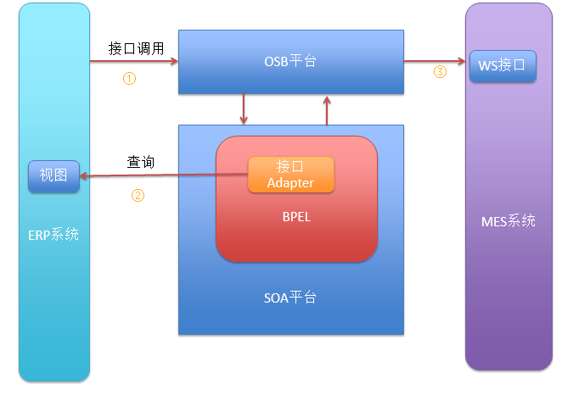
① ERP调用SOA集成平台封装的Rest/Soap接口
②SOA集成平台查询ERP的业务数据表，获取对应的业务数据
③SOA集成平台将ERP查询的业务数据调用MES的接口，同步到MES系统
下面就每个接口数据在各系统交互传输数据作以下说明

工单导入接口
ERP工单发放后，将该条工单(包括工单组件、工单工序和工序资源的所有数据同步到MES系统。各业务系统处理如下:
- ERP调用OSB暴露的工单导入接口，传输的参数有工单号、工单数据操作标识(insert/update)。
- SOA集成平台根据工单号，查询ERP的业务表数据，获取工单基本信息、工单工序、工单组件和工序资源所有数据，然后SOA调用MES提供的工单导入WS接口，将工单所有数据同步到MES系统。其中SOA将ERP的数据操作标识作为该工单的处理类型insert/update传输给MES的接口，该处理类型仅仅作为工单的操作标识，工单工序、组件和资源需要MES自行判断做保存业务。
- MES首先根据操作标识，新增或者更新来处理工单数据，新增，则在MES创建参数中的工单、工序、资源、组件信息；若MES系统中已存在该工单：
- 工单未开工，则将MES中工单信息更新，删除已有的组件、工序和资源数据，将新传入的工序、组件和资源数据信息保存；
- 工单已开工，更新未开始的工序及相关资源，删除已有组件信息根据新传入重新建立，可新增工序。
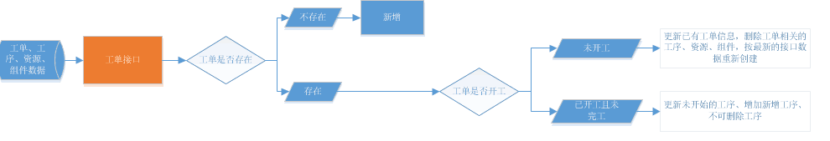
- 工单包括标准工单和非标准工单两种类型：标准工单主要来自MRP发放自动生成、也可以手工录入；非标工单主要通过手工录入和维护。在数据的传递过程，主要是状态为“已发放”的工单。SOA判断该工单存在有效工序，无工序的工单不传递给MES。
- 需传递的字段如下：
序号 | 业务字段 | 长度 | 类型 | 说明 |  | 必填 |  | 备注
1 | ProjectCode | 100 | 字符 | 生产指令号 |  | 是
2 | Project_ID | 10 | 数字 | 项目ID |  | 是
3 | Task_ID | 10 | 数字 | 任务ID |  | 是
4 | DispatchingPlanCode | 50 | 字符 | 工单编号 |  | 是 |  | 工单ID
5 | DispatchingPlanName | 100 | 字符 | 工单名称 |  | 否 |  | ERP工单备注
6 | PartCode | 50 | 字符 | 物料编码 |  | 是
7 | PartName | 100 | 字符 | 物料名称 |  | 是
8 | PartDescription | 100 | 字符 | 物料描述 |  | 否
9 | ProductdrawingNo | 100 | 字符 | 图号 |  | 是
10 | PlanAmount | 10 | 数字 | 需求数量 |  | 是 |  | 需求数量
11 | Unit | 50 | 字符 | 单位 |  | 是
12 | OrderType | 1 | 数字 | 工单类型 |  | 是 |  | 标识该工单性质  默认为0
13 | CompanyCode | 50 | 字符 | 组织代码 |  | 是 |  | 工单所属公司
14 | PlanStartTime |  | 日期 | 计划开始时间 |  | 是
15 | PlanEndTime |  | 日期 | 计划结束时间 |  | 是
16 | Status |  | 数字 | 状态
17 | Principal | 50 | 字符 | 工单负责人 |  | 是 |  | 工单创建人
18 | PrincipalID | 50 | 数字 | 工单负责人ID
19 | Grade | 1 | 数字 | 优先级 |  | 是
20 | BatchCode | 20 | 字符 | 批次号 |  | 是
21 | Description | 100 | 字符 | 备注 |  | 否
22 | List<OrderProcessInfo> |  |  | 工单工序列表 |  |  |  | 子类行属性
23 | List<PreparePlanInfo> |  |  | 工单组件列表 |  |  |  | 子类行属性

工序操作接口
ERP的工单已经同步到MES系统中，独立操作该工单的工序数据。各业务系统处理逻辑如下：
- ERP调用OSB暴露工序操作接口，传输参数有工单号和工单处理标记(为update)。
- SOA集成平台根据工单号，查询ERP的工序以及工序资源业务表，获取所有的工序以及对应的工序资源数据，然后SOA调用MES提供工序的WS接口，将该工单号下所有的工序以及工序资源数据同步到MES系统。SOA调用的是MES提供的工序操作接口，传输的是该工单下所有工序以及工序资源数据，没有对工序的操作标识。
- MES工序处理接口接收到SOA传输工单下所有的工序以及工序资源数据，遍历参数中工序数据，校验MES系统中，若不存在，则新增该工序；若工序已存在，工序已开工则不作处理，工序未开工则更新工序信息，删除该工序下资源信息，保存最新传入的资源信息。
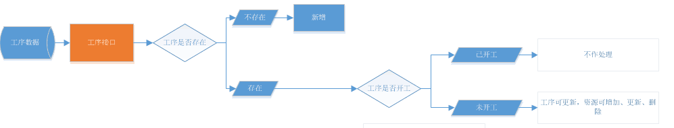
- 工单工序信息初始源头是从CAPP/PDM系统导入的（在ERP端可能变更、修改），对应的非标工单的工序在ERP端录入和维护，ERP通过SOA调用MES的接口实现工序传递，SOA保证该工序存在有效工单，无工单的工序不传递给MES，对应字段为：
序号 | 业务字段 |  | 长度 | 类型 | 说明 |  |  | 必填 | 备注
1 | WorkOrderCode |  | 100 | 字符 | 工单编号 |  |  | 是
2 | WorkOrderName |  | 100 | 字符 | 工单名称 |  |  | 是
3 | ProcessNumber |  | 50 | 字符 | 工序号 |  |  | 是
4 | ProcessCode |  | 10 | 数字 | 工序代号 |  |  | 否
5 | ProcessName |  | 100 | 字符 | 工序名称 |  |  | 是 | 说明（详细工序）
6 | ProcessContent |  | 100 | 字符 | 工序内容 |  |  | 是 | 工序内容
7 | ActualPlanAmount |  | 10 | 数字 | 计划数量 |  |  | 是
8 | PlanStartTime |  |  | 日期 | 计划开始
9 | PlanEndTime |  |  | 日期 | 计划结束
10 | AllPlanWorkTime |  | 50 | 字符 | 工时定额 |  |  | 是
11 | WorkingHours |  | 10 | 数字 | 加工工时 |  |  | 是
12 | PrepareTimes |  | 50 | 字符 | 准备工时
13 | HPlanWorkTime |  | 50 | 字符 | 工时定额（高）
14 | MPlanWorkTime |  | 50 | 字符 | 工时定额（中） |  |  | 是
15 | LPlanWorkTime |  | 50 | 字符 | 工时定额（低） |  |  | 是
16 | PorcessLevel |  | 10 | 字符 | 级别 |  |  | 是
17 | FirstCheckFlag |  | 1 | 数字 | 首检标识 |  |  | 是 | 0：需首检；1：不需首检
18 | DeptCode |  | 50 | 字符 | 工序部门代码 |  |  | 是
19 | DeptName |  | 50 | 字符 | 工序部门名称 |  |  | 是
20 | Description |  | 100 | 字符 | 描述 |  |  | 否
21 | List<OrderResource> |  |  |  | 工序资源列表 |  |  |  | 子类行属性

组件操作接口
ERP的工单已经同步到MES系统中，单独操作组件数据。各业务系统处理逻辑如下：
- ERP调用OSB暴露组件操作接口，传输参数有工单号和工单处理标记(为update)。
- SOA集成平台根据工单号，查询ERP的组件业务表，获取所有的组件数据，然后SOA调用MES提供的组件WS接口，将该工单号下所有组件数据同步到MES系统。SOA调用的是MES提供的组件操作接口，传输的是该工单下所有的组件数据，没有对组件的操作标识。
- MES组件处理接口接收到SOA传输工单下所有的组件数据，根据工单号，工单未完工时，对已存在组件更新，不存在的组件进行新增操作。
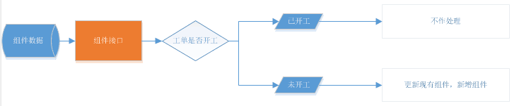
- 工单组件初始源头是从CAPP/PDM系统导入的（在ERP端可能变更、修改），对应的非标工单的组件在ERP端录入和维护，ERP通过SOA调用MES接口实现导入，SOA负责校验该组件存在有效工单，没有有效工单的组件不传递给MES，对应接口字段为：
序号 | 业务字段 | 长度 |  | 类型 | 说明 |  |  | 必填 | 备注
1 | WorkOrderName | 100 |  | 字符 | 工单编号 |  |  | 否
2 | Plantype | 50 |  | 字符 | 类型 工装 材料 |  |  | 是
3 | PartID | 50 |  | 字符 | 物料id |  |  | 是
4 | RequireAmount |  |  | 数字 | 需求数量 |  |  | 否
5 | Description |  |  | 字符 | 备注 |  |  | 否
6 | OperationNO |  |  | 字符 | 工序号 |  |  | 是
7 | Feed_Size |  |  | 数字 | 下料尺寸 |  |  | 是
8 | Unit | 30 |  | 字符 | 单位 |  |  | 是
9 | PartCode | 50 |  | 字符 | 物料编号 |  |  | 是
10 | WorkOrderID | 10 |  | 数字 | 工单ID |  |  | 是
11 | PartName | 100 |  | 字符 | 物料名称 |  |  | 是
12 | PartSpec | 100 |  | 字符 | 规格型号 |  |  | 否
13 | ControlType |  |  | 字符 | 物料类型 |  |  | 否
14 | PartDescription |  |  | 字符 | 物料备注 |  |  | 否
15 | CompanyCode |  |  | 字符 | 组织代码 |  |  | 是
16 | WIPSUPPLYMEANING |  |  | 字符 | 供应类型 |  |  | 否
17 | SUPPLYSUBINVENTORY |  |  | 字符 | 字库 |  |  | 否
18 | SUPPLYLOCATOR_NAME |  |  | 字符 | 货位 |  |  | 否
19 | TRACK_NO |  |  | 字符 | 追溯号 |  |  | 否

资源操作接口
ERP的工单已经同步到MES系统中，在物料需求的功能中，可能需要单独新增或更新该工单的某条工序下的资源数据。各业务系统处理逻辑如下：
- ERP调用OSB暴露组件操作接口，传输参数有工单号、工单处理标记(为update)和工序号。
- SOA集成平台根据工单号和工序号，查询ERP的资源业务表，获取工单的该条工序下所有的资源数据，然后SOA调用MES提供的资源WS接口，将工单下该条工序所有资源数据同步到MES系统。SOA调用的是MES提供的资源操作接口，传输的是工单的该条工序下所有的资源数据，没有对资源的操作标识。
- MES资源处理接口接收到SOA传输工单的该工序下所有的资源数据，需根据工单号和工序号判断，若工序未开工，对已存在资源进行更新更新，不存在则进行新增操作；若工序已开工，则不做处理。
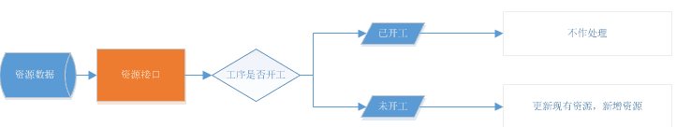
- 工序资源信息初始源头是从CAPP/PDM系统导入的（在ERP端可能变更、修改），对应的非标工单的资源在ERP端录入和维护，ERP通过SOA调用MES提供的接口实现导入，SOA负责校验该资源所属有效工序，无有效工序的资源不传给MES，具体接口字段为：
序号 | 业务字段 |  | 长度 | 类型 |  | 说明 |  |  | 必填 | 备注
1 | WorkOrderCode |  | 50 | 字符 |  | 工单编号 |  |  | 是
2 | WorkOrderName |  | 100 | 字符 |  | 工单名称 |  |  | 否
3 | ProcessCode |  | 50 | 字符 |  | 工序编号 |  |  | 是
4 | OrderProcessNum |  | 50 | 字符 |  | 工序号 |  |  | 是
5 | ProcessName |  | 80 | 字符 |  | 工序名称 |  |  | 是
6 | ResourceCode |  | 10 | 数字 |  | 资源编号 |  |  | 是
7 | ResourceName |  | 50 | 字符 |  | 资源名称 |  |  | 是
8 | ResourceType |  | 10 | 字符 |  | 资源类型 |  |  | 是 | 0设备；1人员
9 | ComponentOrg_Code |  | 50 | 字符 |  | 部门代码 |  |  | 是
10 | ResourceDescription |  | 50 | 字符 |  | 备注 |  |  | 否

项目导入接口
ERP项目创建后，将该项目以及项目下的任务数据同步到MES系统。各业务系统处理如下：
- ERP调用OSB暴露的项目导入接口，传输的参数有项目号、以及项目数据操作标识(insert/update)。
- SOA集成平台根据项目号，查询ERP的项目以及任务的业务表，获取项目基本信息和项目下的任务所有数据，然后SOA调用MES提供的项目导入WS接口，将项目所有数据同步到MES系统。其中SOA接收ERP的数据操作标识作为该项目的处理类型insert/update传输给MES的接口，该处理类型仅仅作为项目的操作标识，项目任务的操作标识需要MES自行判断做保存业务。
- MES首先根据操作标识，新增或者更新来处理项目数据。处理项目任务时，若项目已存在，则删除该项目下所有任务信息，保存新传入的任务信息；若项目不存在，则新建项目和任务。
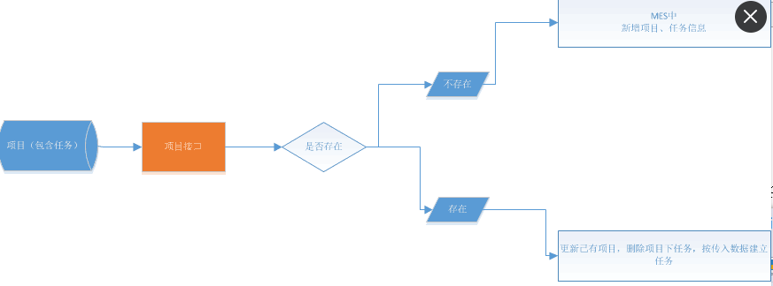
- 项目信息统一在ERP端录入和维护，ERP将项目信息通过SOA调用MES的接口实现导入，SOA校验项目信息的有效性，对应接口字段为：
序号 | 业务字段 |  | 长度 | 类型 |  | 说明 |  |  | 必填 | 备注
1 | Project_ID |  | 10 | 数字 |  | 项目ID |  |  | 是
2 | Project_Name |  | 30 | 字符 |  | 项目名称 |  |  | 是
3 | Project_Number |  | 30 | 字符 |  | 项目编号 |  |  | 是
4 | Org_ID |  | 10 | 数字 |  | 公司ID |  |  | 是
5 | Org_Name |  | 50 | 数字 |  | 公司名 |  |  | 否
6 | Description |  | 50 | 字符 |  | 备注 |  |  | 否
7 | List<ProjectTaskInfo> |  |  |  |  | 项目任务列表 |  |  |  | 子类行属性

项目任务接口
ERP的项目已经同步到MES系统中，在物料需求的功能中，可能需要单独新增或更新该项目下任务数据。各业务系统处理逻辑如下：
- ERP调用OSB暴露项目任务操作接口，传输参数有项目号以及项目处理标记(为update)。
- SOA集成平台根据项目号，查询ERP的项目任务业务表，获取该项目下所有的任务数据，然后SOA调用MES提供的项目任务WS接口，将该项目下所有项目任务数据同步到MES系统。SOA调用的是MES提供的项目任务操作接口，传输的是该条项目下所有的项目任务数据，没有对项目任务的操作标识。
- MES项目任务处理接口接收到SOA传输该项目下所有的项目任务数据，根据项目号校验其下任务，若已存在则更新，不存在则进行新增操作
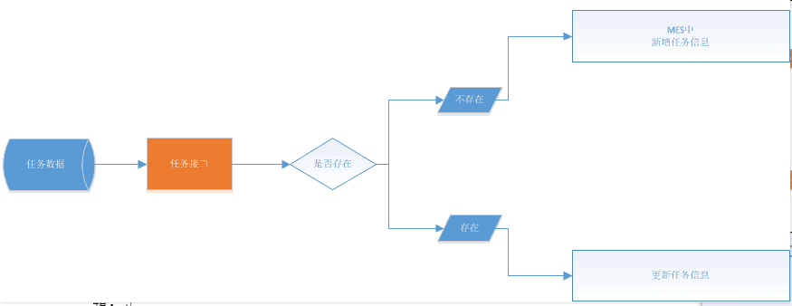
- 项目任务统一在ERP端录入和维护，ERP通过SOA调用MES提供的接口将任务信息导入MES，SOA负责项目任务有效性校验，对应接口字段为：
序号 | 业务字段 |  | 长度 | 类型 |  | 说明 |  |  | 必填 | 备注
1 | Project_ID |  | 10 | 数字 |  | 项目ID |  |  | 是
2 | Project_Name |  | 30 | 字符 |  | 项目名称 |  |  | 是
3 | Project_Number |  | 30 | 字符 |  | 项目编号 |  |  | 是
4 | Task_ID |  | 10 | 数字 |  | 任务ID |  |  | 是
5 | Task_Name |  | 50 | 字符 |  | 任务名 |  |  | 是
6 | Task_Number |  | 30 | 字符 |  | 任务编号 |  |  | 是
7 | Description |  | 50 | 字符 |  | 备注 |  |  | 否

工序查询接口
MES系统中处理完该工单后，需要将该工单完工结果回传到ERP，实现ERP工单的完工。在MES完工前，判断与ERP中最大工序号是否一致，不一致则不允许工单完工。
接口参数：工单号，返回值：该工单最大工序号。
各系统处理逻辑：
- MES系统调用OSB的工单工序查询接口，只需传入工单号即可。然后将OSB接口查询的工序数据与MES系统该工单现有的工序进行对比判断，来确认是否可以完工，如果不能完工，则提示用户。
- SOA集成平台根据工单号，查询ERP的工序业务表，获取该工单下所有的工序数据，然后OSB封装成WS暴露给MES系统。
- ERP系统中不作处理，查询当前ERP最大工序号。

完工回传接口
MES系统中工单完工包括工单终检完工和报废完工，通过调用SOA封装的ERP完工业务WS接口，将完工数据传递给ERP实现工单完工。
接口参数： 返回值：
- MES系统调用OSB的工单完工业务接口，需传入工单号、完工类型和数量等字段(具体参考集成设计方案中详细方案部分)，实现ERP中工单完工。
- SOA集成平台封装ERP提供工单完工的Package，暴露工单完工的WS接口，同时将ERP处理结果返回给MES。
- ERP系统中不作处理，只需提供原材料业务表，以及确定MES查询的条件给SOA集成平台即可。

原材料查询接口
MES在工单开工前，需要进行原材料的领料。在库房提取领料数据前，调用SOA提供的原材料查询WS接口来获取原材料的库存数量，包括已出数量、未出数量和总数量，将库存数量反馈给操作员以便判断具体的领料数量。
- MES系统调用OSB的原材料查询接口，需传入工单号、物料编码等字段(具体参考集成设计方案中详细方案部分)，查询ERP中原材料库存信息。
- SOA封装ERP原材料的视图，提供WS以供MES调用。
- ERP系统开发的工单完工Package，根据MES传递过来的参数，实现ERP中工单完工业务，同步将处理结果作为Package的输出参数。

未结事项与己结事项

未结事项
序号 | 事项 | 解决方案 | 责任人 | 计划完成日期 | 实际完成日期
 |  |  | Ui

己结事项
序号 | 事项 | 解决方案 | 责任人 | 计划完成日期 | 实际完成日期

更改历史

